FICHA DE INSCRIÇÃO
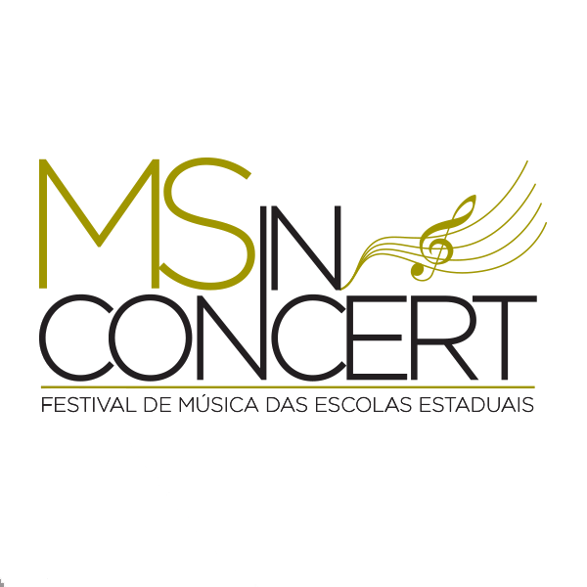
MS IN CONCERT
Unidade Escolar:
Diretor (a)
Telefones: | Município:
Professor (a): | Email: | Tel.:
( ) ORQUESTRA
( ) CORAL
( ) FLAUTA DOCE
( ) VIOLÃO
( ) OUTROS _____________________

Número de alunos participantes: _______

MÚSICAS:___________________________________________________

INTÉRPRETE/COMPOSITOR: __________________________________

TEMPO DA APRESENTAÇÃO: (Max 06 minutos)
Anexar lista dos alunos participantes com nome, idade e ano que estudam.

Campo Grande, MS ___/___/____

Assinatura / Professor

Assinatura / Diretor

